「逆遠近」考

平行する直線が遠ざかるにつれて消失点に収束していく遠近法（幾何学的遠近法）に対して，日本の絵巻物などに見られるような平行線が遠くなるほど広がっていく絵画技法は「逆遠近」（あるいは「逆遠近法」）と呼ばれている（図1）．
逆遠近という用語は，広がる平行線だけではなく，遠景のものを近景のものより大きく描く技法，あるいはそれらとの複合を含む場合もあるが，本稿ではこれを区別し，広がる平行線の技法についてのみ考察することにする．また，逆遠近は日本の絵画だけではなく西洋絵画にも見られるが，全てを網羅して論ずることには私の手に余るので，本稿では特に日本の典型的な絵巻物のみに絞ることとする．

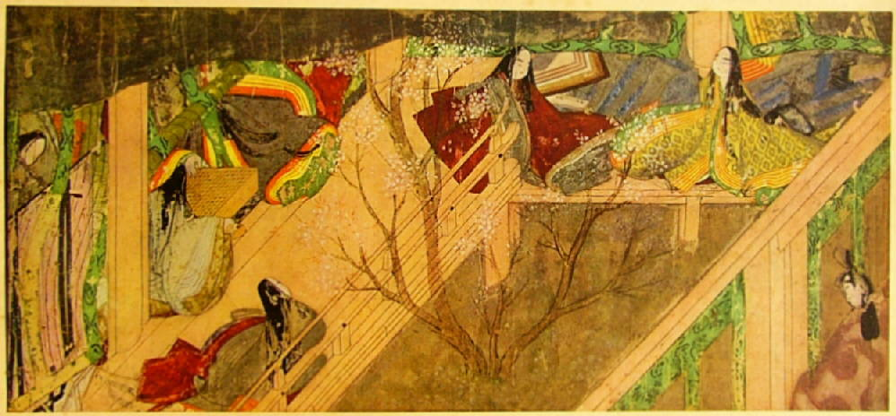
図１ 源氏物語絵巻 竹河

絵画に逆遠近が用いられた理由として，従来，遠景に位置する人物を近景の人物よりも画面上のサイズとして大きく描くためという説明がなされてきた．すなわち，例えばお釈迦様のように高貴な人物が鑑賞者の向こう側，すなわち遠景に配置され，近景に世俗的な人物たちが配置される場合，高貴な人物を画面上の絶対的な大きさとして大きく描く必要があったからというものである．
しかしながら私はこの説明には以前より幾分の疑問を持っていた．なぜなら，源氏物語絵巻など多くの絵巻物において，必ずしも遠景に重要な人物が配置されているとは限らず，また，遠景と近景の人物にはっきりとした大きさの違いが見られないからである．
さて，幾何学的遠近法の一点透視図法で描かれた画面において，同じ大きさの２つ図形は消失点に近い方が大きく見えるという原理の錯視が知られている．これは，画面の遠近感に画面上の実際のサイズが影響された結果という説明がされており，ボンゾ錯視（図２）も同様の理由によると一般に考えられている．

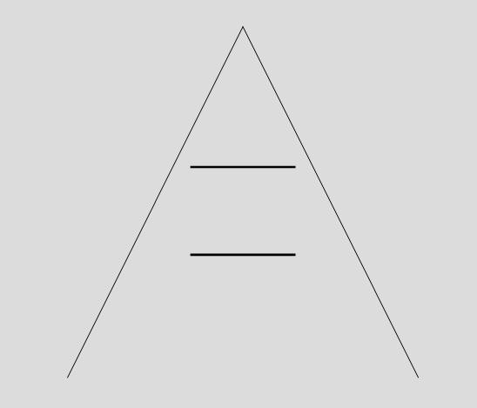
図２ ボンゾ錯視

それならば，この原理を逆遠近に当てはめると，同じ大きさの２つの図形は画面遠方の方が小さく見えるのではないかという仮説が私の頭に浮かんだ．すなわち，２つの同じ大きさの図形は，順遠近法（幾何学的遠近法）においては消失点に近い方が大きく見えるのであるから，逆遠近では消失点から遠い方（すなわち画面上の遠方）が小さく見えるであろう．
この仮説を用いると，絵巻物等で逆遠近が用いられた理由は次のように説明することが出来る．
(1) 絵巻物等において，登場人物の画面上の大きさに序列を付けることはむしろ不都合な問題を引き起こすものであり，登場人物を画面上で平等に扱うため，同じ大きさに描くことが要請された．
(2) しかしながら，絵画としては遠景の人物が近景の人物よりも相対的に小さく見えるように表現したい．なぜならば，そうすることで視覚的により自然な遠近効果を実現させると考えられる．あるいは近景から遠景までを含んだ画面内において人物の大きさが同じであることの不自然さをなるべく目立たないようにしたい．
(3) そこで，平行線を幾何学的遠近法とは逆に，収束せずに拡散させて描く．こうすることによって，（逆の）ボンゾ錯視の原理により画面上のサイズは同じであるが遠景の人物を小さく見せるという錯視効果が得られた．

この仮説を検証するために，さまざまな画像を作成してみた．一般に絵巻物に見られる平行線の広がりの程度はわずかであり，それになるべく近い単純画像で検証することにした．
まず，図３はボンゾ錯視そのものであるが，下方の線が長く見えることが確認できる．

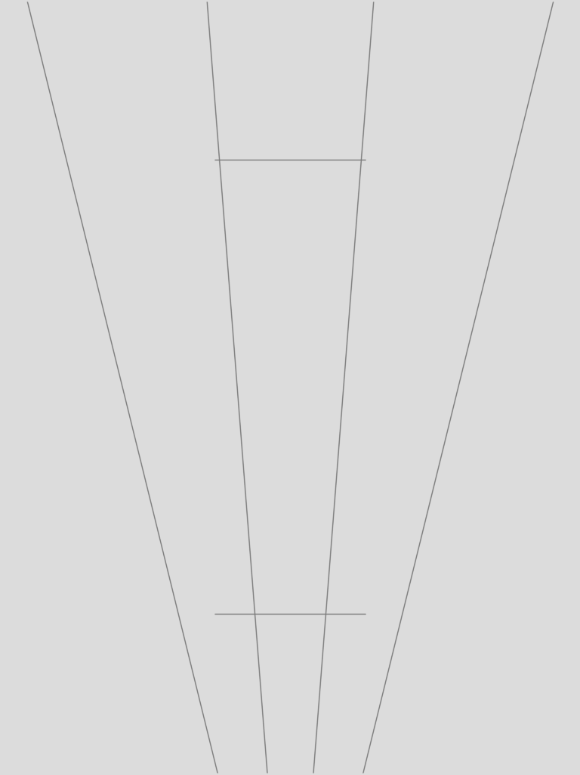
図３

図４以降に，絵巻物に近い構図で作成した画像を示す．錯視効果はわずかであるか，場合によってはほとんど確認できないものもある．しかしながら，比較のために順遠近で作成した画像を見ると，ボンゾ錯視の効果が認められる（この場合も錯視の程度はささやかであるが）．
以上より，絵巻物において，画面上の人物は同じ大きさで描くことが要請されたが，順遠近法の画面内で人物を同じ大きさで描くと，ボンゾ錯視の効果により，遠景の人物が大きく見えて不自然になってしまう．これを防ぐために，逆遠近にすることにより，遠景の人物が小さく見える錯視効果を狙ったか，あるいは少なくとも，大きく見えることを防ぐ効果を意図したと考えられる．

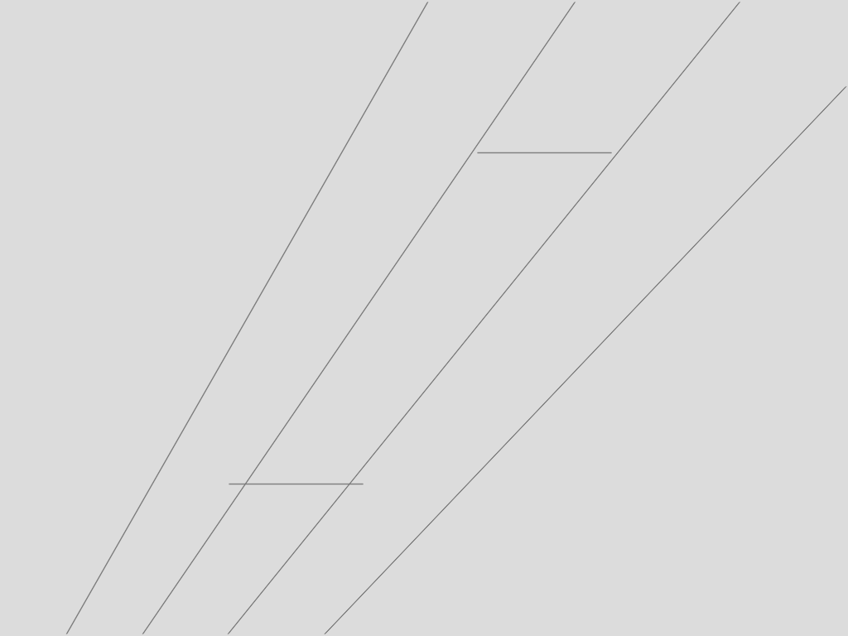 図４

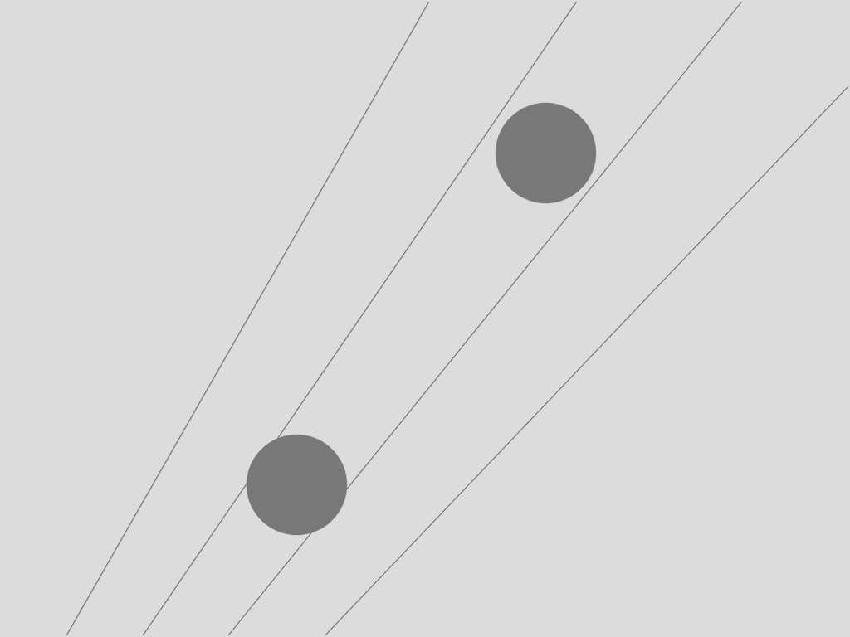

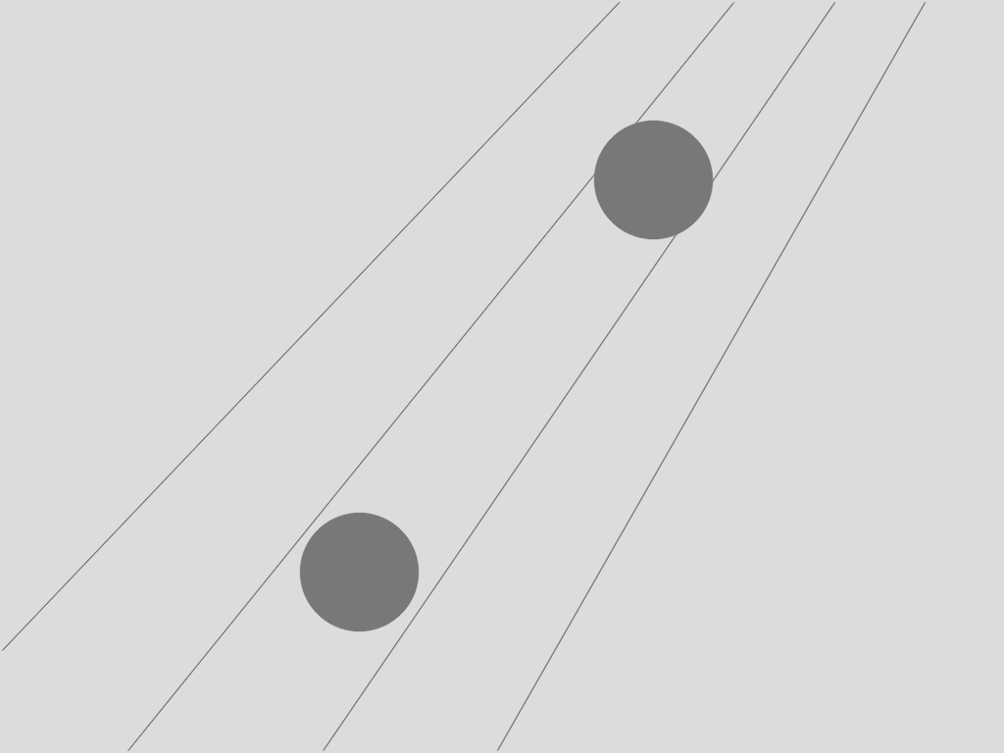

図５

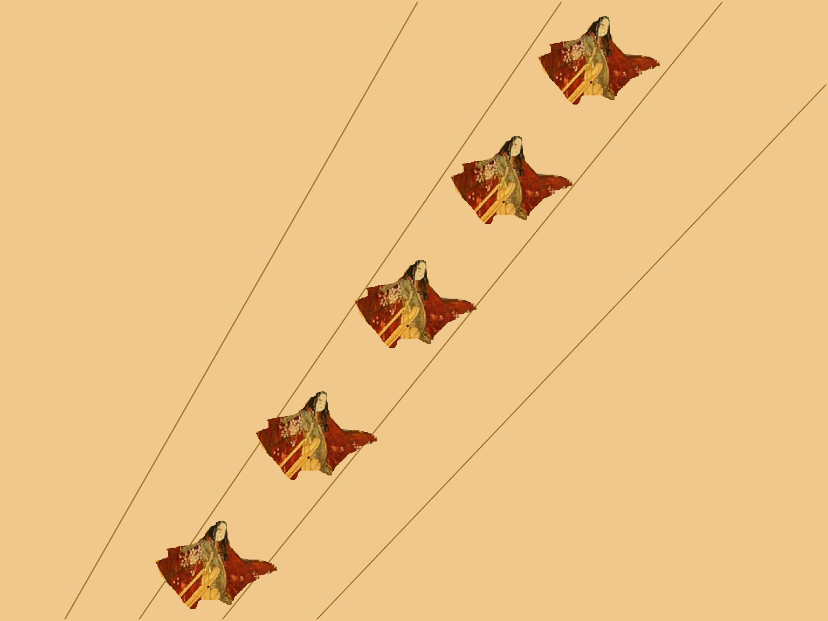

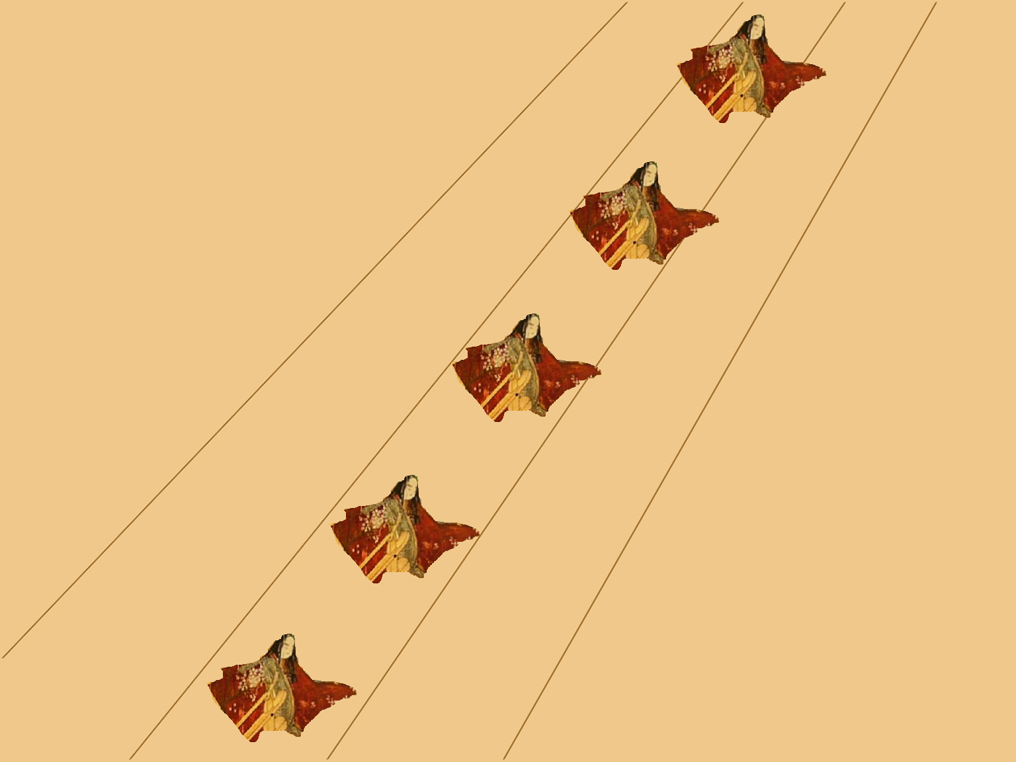

図６

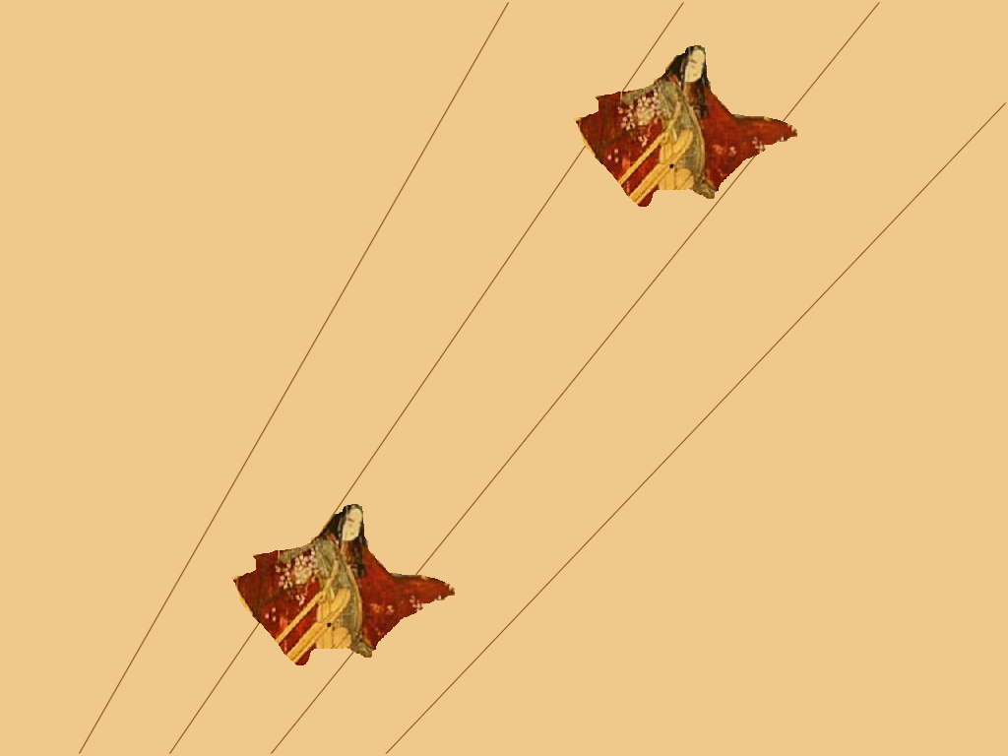

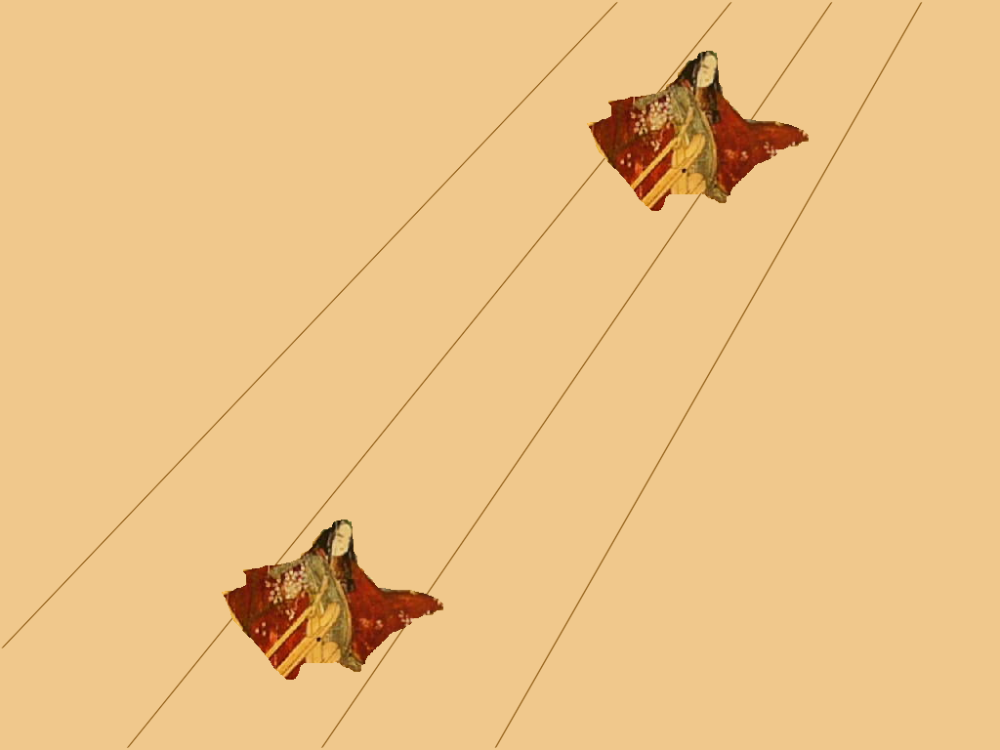

図７

